ЗАЯВКА НА ФИНАНСИРОВАНИЕ ГУМАНИТАРНОГО ПРОЕКТА

1. | Наименование проекта | «Активное долголетие»
2. | Наименование организации | Государственное учреждение «Территориальный центр социального обслуживания населения Чашникского района»
3. | Физический и юридический адрес организации, телефон, факс е-mail | ул. Советская, 32, 211149, г. Чашники, Витебская обл.  тел. 8021 33 3 47 45, факс. 8021 33 6 07 19  e-mail: gutcson@vitobl.by
4. | Информация об организации | В целях создания условий для устойчивого повышения уровня и качества жизни пожилых граждан, инвалидов и других социально уязвимых категорий граждан, обеспечения доступности социальной защиты, базирующейся на государственных социальных гарантиях и в соответствии с нормативом обеспеченности (1 центр на административный район), решением райисполкома в 2001 году (№ 175 от 15.05.2001) было обеспечено выполнение государственного стандарта в сфере социального обслуживания – создано и функционирует государственное учреждение «Территориальный центр социального обслуживания населения Чашникского района».  В настоящее время в структуре Центра насчитывается пять отделений и один филиал в г.Новолукомле.
5. | Руководитель организации | Гапоненко Татьяна Владимировна, директор, тел.8021 33 3 47 45
6. | Менеджер проекта | Королева Анна Николаевна, специалист по социальной работе, тел. +375 29 546 81 41
7. | Прежняя помощь, полученная от других иностранных источников | 1) Мини-проект «Живая нить» реализовался с августа 2016 года по декабрь 2017 года. Цель проекта: реабилитация одиноких, одиноко проживающих лиц пожилого возраста, имеющих преддементные, дементные состояния ранней степени, путем организации взаимодействия с волонтерской группой через социокультурную и психологическую поддержку. Проект реализуется в рамках проекта «Волонтерские инициативы гражданского населения в отдаленных регионах Беларуси», организованного Витебской Областной Организацией Белорусского Общества Красного Креста при поддержке Датского Красного Креста и получил финансовую поддержку Европейского Союза в виде малого гранта 769рублей 40копеек. Данные средства затрачены на закупку канцтоваров, расходных материалов для организации работы декоративно-прикладного кружка для граждан пожилого возраста.  2) В 2016 году реализовался мини – проект «Благо-Дарю» с целью преодоления одиночества, нехватки общения, повышения активности немобильных и маломобильных людей пожилого возраста, улучшение их соматического и психологического состояния. Проект объединил усилия школьников и людей пожилого возраста для улучшения качества жизни престарелых граждан через комплекс мероприятий. Данный проект принял участие в конкурсе малых грантов волонтерских групп в рамках проекта «Волонтерские инициативы гражданского населения в отдаленных регионах Беларуси», организованного Витебской Областной Организацией Белорусского Общества Красного Креста при поддержке Датского Красного Креста и получил финансовую поддержку Европейского Союза в виде малого гранта 779,17 рублей.  3) Проект «Вершки и корешки», принявший участие в открытом конкурсе бизнес-идей для малого предпринимательства «Business Connect», который проводило Благотворительное общественное объединение «Мир без границ» при поддержке Фонда демократии ООН, реализуется с мая 2016 года. Денежный приз составил 1000,00 рублей. Данный проект направлен на организацию и расширение различных форм занятости молодых людей с инвалидностью.  4) Проект «Равные возможности» признан победителем в конкурсе предложений по Малым грантам на 2021 год в Беларуси, объявленный Посольством Словацкой Республики в Минске. Грант данного проекта составил 9000 евро. В ходе реализации проекта установлена спортивная площадка с теневым навесом и 10 тренажёрами, а также проведены спортивно-массовые мероприятия для граждан с ограниченными возможностями согласно плану целевого использования иностранной безвозмездной помощи.
8. | Требуемая сумма | 20000 $
9. | Софинансирование | -
10. | Срок проекта | 12 месяцев
11. | Цель проекта | Повышение качества жизни пожилых граждан и граждан с инвалидностью, социальная поддержка и адаптация.
12. | Задачи проекта | - пропаганда здорового образа жизни;  - создание условий для улучшения качества жизни граждан;  - создание благоприятного эмоционального климата посредством психологической поддержки граждан;  - содействие активному долголетию;  - освоение современных подходов и технологий арт-терапии, эрготерапии, музыкотерапии;  - обучение методам, направленным на сохранение и укрепление физического и психоэмоционального здоровья;  - вовлечение в активную социальную деятельность.
13. | Детальное описание деятельности в рамках проекта в соответствии с поставленными задачами | Краткое описание мероприятий в рамках проекта:  1. Создание кабинета «Активного долголетия».  1.1. Оснащение помещения мебелью.  1.2. Приобретение материалов, инструментов, текстильных изделий, музыкальных инструментов для организации деятельности, направленной на профилактику когнитивных расстройств.  1.3. Проведение мастер-классов для целевой группы.  1.4. Участие в выставках-ярмарках, концертных программах регионального значения.  1.5. Организация работы по развитию творческих способностей.  2. Создание комнаты релаксации (замена окон; косметический ремонт).  2.1. Оснащение инструментарием комнаты релаксации.  2.2. Проведение аутотренингов.  3. Проведение физкультурно-оздоровительных мероприятий.  3.1. Приобретение спортивного инвентаря для занятий на свежем воздухе.  Целевая группа:  - граждане пожилого возраста;  - граждане с инвалидностью;  - волонтеры.  Количество участников: 70 граждан пожилого возраста, 20 граждан с инвалидностью, 20 волонтеров.  Ожидаемые результаты: улучшение качества жизни граждан; активное долголетие граждан; укрепление физического и психоэмоционального здоровья; вовлечение в активную социальную деятельность.
14. | Обоснование проекта | Одним из приоритетных направлений государственной политики Республики Беларусь является улучшение демографической ситуации в стране. Важной составляющей в решении этой проблемы является продление жизни человека. В настоящее время одной из самых социально незащищенных групп населения в Республике Беларусь являются люди старшего поколения и лица с инвалидностью. Проблема состоит не только в недостаточном финансировании этих людей со стороны государства, но и в потере сложившихся профессиональных связей, сужение круга общения, потере целевых ориентиров в жизни. Резкая смена ритма активности, утрата возможности заниматься привычным делом, снижение материальных возможностей является причиной дезадаптации. Инвалидность, болезнь, пенсионный возраст являются главными причинами невостребованности.  Пожилые люди и лица с инвалидностью не всегда могут позволить себе посетить выставки, культурные мероприятия, которые организуются в городе. Налицо необходимость поддержки патриотических, нравственных, религиозных начал среди населения. В городе Новолукомле насчитывается 202 инвалида I - II группы; дети-инвалиды – 36; 3406 пенсионеров (из них одинокие граждане - 82 человека, одинокопроживающие -1355 человек.)  Данная категория людей нуждается в социальной поддержке и помощи, требует проявления по отношению к ним уважения и заботы, способствует поиску новых форм и видов социального обслуживания.  В целях создания условий для преодоления социальной изоляции и усиления общественной интеграции пожилых граждан и граждан с инвалидностью посредством обеспечения доступности образовательных, досуговых услуг, объединения их в группы по интересам, создания волонтерских групп и групп самопомощи, организации мероприятий, направленных на удовлетворение духовных и социокультурных потребностей, поддержания активного образа жизни пенсионеров и инвалидов, а также для оказания содействия инвалидам 1 группы с нарушением опорно-двигательного аппарата и (или) по зрению, одиноким и одинокопроживающим инвалидам 1 и 2 группы с умственными нарушениями (далее - инвалиды) в адаптации к условиям быта и трудовой деятельности, подготовке к самостоятельной жизни вне стационарных учреждений и дальнейшего их сопровождения, в Центре создано отделение дневного пребывания для граждан пожилого возраста, сопровождаемого проживания.  Ежедневно в Центре работают кружки различной направленности: двигательная реабилитация, социально-бытовая реабилитация, развитие трудовых навыков, художественное, декоративно-прикладное творчество, православная инициатива и др.
15. | Деятельность после окончания проекта | Улучшение качества жизни пожилых людей и граждан с инвалидностью, посредством пропаганды здорового образа жизни и формирование у данной категории чувства ответственности за собственное здоровье. Поддержка социального благополучия, оптимистического настроения, ощущения востребованности категорированных граждан. Приобщение людей к национальным и религиозным традициям посредством культурных и образовательных программ. Оказание пожилым людям, лицам с инвалидностью морально-психологической поддержки, чтобы дать им уверенность в завтрашнем дне, наполнить их жизнь общением, сделать ее яркой и интересной.  Проект позволит продлить жизнь людей старшего поколения и граждан с инвалидностью, повысить мотивацию и заинтересованность в решении своих жизненно важных проблем, углубит знания о здоровом образе жизни, возможность участвовать в решении социальных проблем на местном уровне. Все это в конечном итоге повысит авторитет данных граждан и волонтеров.
16. | Бюджет проекта | 1.МЕРОПРИЯТИЕ: Создание кабинета «Активного долголетия»  Собственные ресурсы: Людские ресурсы  Запрашиваемые ресурсы:  Замена окон 5 штук Х 600.00=3000.00  Косметический ремонт:  Краска для пола 5 банок Х 16.00 = 80.00  Дверь входная 2 шт. Х 400.00 = 800.00  Обои 10 трубок Х 40.00= 400.00  Краска для шкафов и радиаторов 5 банок Х 15 =75.00  Жалюзи 5шт. Х 200.00 = 1000.00  Стенды 2 шт. Х 100.00 = 200.00  Оснащение помещения мебелью:  Комплект мебели (стол, стулья, шкафы) 1 Х 7000.00 = 7000.00  Итого: 12555.00  Приобретение материалов, инструментов, текстильных изделий, музыкальных инструментов для организации деятельности, направленной на профилактику когнитивных расстройств:  Собственные ресурсы: Людские ресурсы  Принадлежности для рукоделия: проволока, клей, фурнитура, нитки, иголки, ножницы - 600.00  Швейная машинка 230.00 Итого: 830.00  Запрашиваемые ресурсы:  Ткань для рукоделия 500 м Х 10.00 = 5000.00  Костюмы сценические 16 шт. Х 400.00 = 6400.00  Баян цифровой 5-ти клавишный 1 шт. Х 7000.00 = 7000.00 Итого: 18400.00  Проведение мастер-классов для целевой группы.  Собственные ресурсы: Людские ресурсы  Принадлежности для мастер-классов: ленты атласные, клей, фурнитура, нитки, иголки, шпагат - 400.00  Кофе-пауза:  Чай 3 упаковки Х 3.00 = 9.00  Кофе 3 упаковки Х 9.00 =27.00  Сахар 4 кг Х 1.50 =6.00  Печенье 9 кг Х 6.00 =54.00  Конфеты 6 кг Х 8.00 =48.00  Итого: 544.00  Запрашиваемые ресурсы:  Флип-чарт 1 шт. Х 125.00 = 125.00 Итого: 125.00  Участие в выставках-ярмарках, концертных программах регионального значения.  Собственные ресурсы: Людские ресурсы  Транспортные расходы - 200.00  Итого: 200.00  Запрашиваемые ресурсы:  Выставочная витрина 1 шт. Х 200.00 = 200.00 Итого: 200.00  2.МЕРОПРИЯТИЕ:  Создание комнаты релаксации.  Запрашиваемые ресурсы:  Замена окна 1 шт. Х 600.00=600.00  Косметический ремонт:  Краска для пола 2 банки Х 16.00 = 32.00  Дверь входная 1 шт. Х 400.00 = 400.00  Обои 5 трубок Х 40.00= 200.00  Жалюзи 1 шт. Х 200.00 = 200.00 Итого: 1432.00  Оснащение инструментарием комнаты релаксации.  Запрашиваемые ресурсы:  Комплект мебели (диван, пуфики) 1 Х 2000.00 = 2000.00  Пузырьковая панель 1 шт. Х 1600.00 = 1600.00  Панно бесконечности 1 шт. Х 180.00 = 180.00  Фибероптические волокна (Звездный дождь) 1 шт. Х 400.00 = 400.00  Стол на ножках для рисования песком 1 шт. Х 450.00 = 450.00  Кварцевый песок для рисования 1 шт. Х 40.00 = 40.00 Итого: 4670.00  Проведение аутотренингов.  Собственные ресурсы: Людские ресурсы  Музыкальное оборудование – 100.00 Итого: 100.00  3.МЕРОПРИЯТИЕ:  Проведение физкультурно-оздоровительных мероприятий  Собственные ресурсы: людские ресурсы  Запрашиваемые ресурсы:  Коврики 20 шт. Х 30.00=600.00  Гири 10 Х 5.00= 50.00  Обруч массажный 20 шт. Х 30 =600.00  Палки для ходьбы трекинговые 20 шт. Х 45.00 = 900.00  Тренажер баланса 1 шт. Х 200.00 = 200.00 Итого: 2350.00

Комната «здорового старения»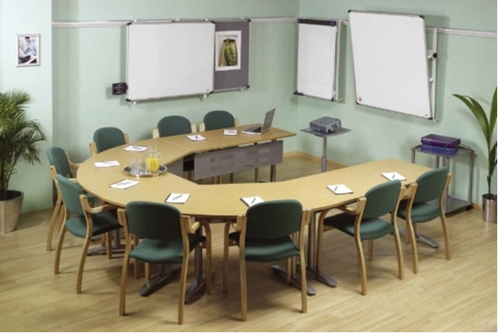

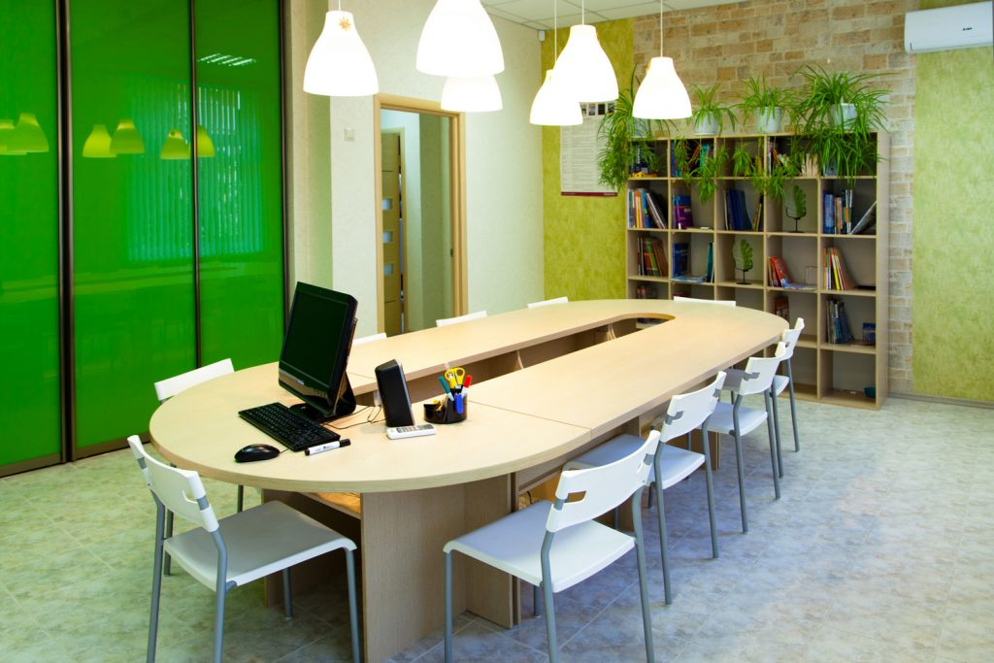

комната релаксации

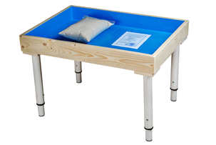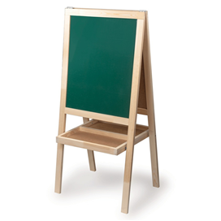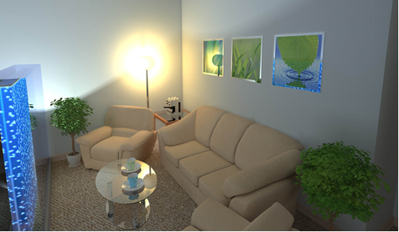

APPLICATION FOR FINANCING OF A HUMANITARIAN PROJECT
1. | Name of the project | «Active longevity»
2. | Name of the organization | State Institution "Territorial Center for Social Services of the population of Chashniki district"
3. | Physical and legal address of the organization, phone, fax, e-mail | Sovetskaya str., 32, 211149, Chashniki, Vitebsk region  tel. 8021 33 3 47 45, fax. 8021 33 6 07 19  e-mail: gutcson@vitobl.by
4. | Information about the organization | In order to create conditions for a sustainable increase in the level and quality of life of elderly citizens, disabled people and other socially vulnerable categories of citizens, ensuring the availability of social protection based on state social guarantees and in accordance with the provision standard (1 center per administrative district), the decision of the district executive committee in 2001 (No. 175 of 15.05.2001) ensured the implementation of state standard in the field of social services – the state institution "Territorial Center for Social Services of the population of the Chashniksky district" has been created and is functioning.  Currently, the structure of the Center has five branches and one branch in Novolukoml.
5. | Head of the organization | Director-Tatsiana Haponenka,  +375333461373 (MTS)
6. | Project Manager | Anna Koroleva, Social work specialist, tel. +375 29 546 81 41
7. | Head of the organization  Previous assistance received from other foreign sources | 1) The mini-project "Live Thread" was implemented from August 2016 to December 2017. The purpose of the project: rehabilitation of lonely, lonely elderly people with pre-dementia, early-stage dementia, by organizing interaction with a volunteer group through socio-cultural and psychological support. The project is being implemented within the framework of the project "Volunteer initiatives of the civilian population in remote regions of Belarus", organized by the Vitebsk Regional Organization of the Belarusian Red Cross Society with the support of the Danish Red Cross and received financial support from the European Union in the form of a small grant of 769 rubles 40 kopecks. These funds were spent on the purchase of stationery, consumables for organizing the work of a decorative and applied circle for elderly citizens.  2) In 2016, a mini –project "I give a Blessing" was implemented in order to overcome loneliness, lack of communication, increase the activity of immobile and low-mobility elderly people, improve their somatic and psychological state. The project brought together the efforts of schoolchildren and elderly people to improve the quality of life of elderly citizens through a set of measures. This project took part in the competition of small grants of volunteer groups within the framework of the project "Volunteer initiatives of the civilian population in remote regions of Belarus", organized by the Vitebsk Regional Organization of the Belarusian Red Cross Society with the support of the Danish Red Cross and received financial support from the European Union in the form of a small grant of 779.17 rubles.  3) The project "Tops and Roots", which took part in the open competition of business ideas for small businesses "Business Connect", which was held by the Charitable Public Association "World without Borders" with the support of the UN Democracy Fund, has been implemented since May 2016. The cash prize was 1000,00 rubles. This project is aimed at organizing and expanding various forms of employment for young people with disabilities.  4) The Equal Opportunities project was recognized as the winner in the competition of proposals for Small grants for 2021 in Belarus, announced by the Embassy of the Slovak Republic in Minsk. The grant of this project amounted to 9,000 euros. During the implementation of the project, a sports ground with a shade canopy and 10 exercise machines was installed, as well as mass sports events for citizens with disabilities were held according to the plan for the targeted use of foreign gratuitous aid.
8. | Required amount | 20000 $
9. | Co-financing | -
10. | Project term | 12 months
11. | Project objective | Improving the quality of life of senior citizens and citizens with disabilities, social support and adaptation.
12. | Project objectives | - promotion of a healthy lifestyle;  - creating conditions for improving the quality of life of citizens;  - creation of a favorable emotional climate through psychological support of citizens;  - promoting active longevity;  - mastering modern approaches and technologies of art therapy, game therapy, music therapy;  - training in methods aimed at preserving and strengthening physical and psycho-emotional health;  - involvement in active social activities.
13. | Detailed description of the activities within the project in accordance with the tasks set | Brief description of the project activities:  1. Creation of the cabinet of "Active longevity".  1.1. Equipping the room with furniture.  1.2. Purchase of materials, tools, textiles, musical instruments for the organization of activities aimed at the prevention of cognitive disorders.  1.3. Conducting master classes for the target group.  1.4. Participation in exhibitions, fairs, concert programs of regional significance.  1.5. Organization of work on the development of creative abilities.  2. Creation of a relaxation room (replacement of windows; cosmetic repairs).  2.1. Equipping the relaxation room with tools.  2.2. Conducting auto-trainings.  3. Carrying out physical culture and recreation activities.  3.1. Purchase of sports equipment for outdoor activities.  Target group:  - elderly citizens;  -persons with disabilities.  Number of participants: 54 elderly citizens, 16 citizens with disabilities.  Expected results: improvement of the quality of life of citizens; active longevity of citizens; strengthening of physical and psycho-emotional health; involvement in active social activities.
14. | Justification of the project | One of the priorities of the state policy of the Republic of Belarus is to improve the demographic situation in the country. An important component in solving this problem is the prolongation of human life. Currently, one of the most socially unprotected groups of the population in the Republic of Belarus are older people and people with disabilities. The problem lies not only in the insufficient funding of these people from the state, but also in the loss of established professional ties, narrowing of the circle of communication, loss of targets in life. A sharp change in the rhythm of activity, the loss of the opportunity to do the usual thing, a decrease in material capabilities is the cause of maladaptation, which often ends in death. Disability, illness, retirement age are the main reasons for non-demand. For the elderly, values such as morality and religion are very important.  This problem is especially visible in small settlements, where many cultural and sports institutions are closed today. Elderly people and people with disabilities cannot afford to attend exhibitions, cultural events that are organized in the city. Drunkenness not only of men, but also of women has become typical in the countryside. There is a need to support patriotic, moral, religious principles among the population. In the city of Novolukoml there are 264 disabled people of group I - II; disabled children - 42; 3807 pensioners (98 people are single citizens, 1680 people are living alone)  This category of people needs social support and assistance, requires respect and care for them, and forces them to look for new forms and types of social services.  In order to create conditions for overcoming social isolation and strengthening social integration of senior citizens and disabled people by ensuring the availability of educational and leisure services, combining them into interest groups, creating volunteer groups and self-help groups, organizing events aimed at meeting spiritual and socio-cultural needs, maintaining an active lifestyle of pensioners and disabled people, and also to assist disabled people of group 1 and with musculoskeletal disorders and (or) visually impaired single and single-living disabled people of groups 1 and 2 with mental disabilities (hereinafter referred to as the disabled) in adapting to the conditions of life and work, preparing for independent life outside of inpatient facilities and their further support, in the Center a day-stay department has been created for elderly citizens, accompanied by accommodation.  Every day the Center has clubs of various directions: motor rehabilitation, social and household rehabilitation, development of labor skills, artistic, decorative and applied creativity, Orthodox initiative, etc.  Improving the quality of life of elderly people and citizens with disabilities through the promotion of a healthy lifestyle and the formation of a sense of responsibility for their condition in this category. Support for social well-being, optimistic mood, a sense of demand and need for older people. Introducing people to national and religious traditions through cultural and educational programs. Providing elderly people with moral and psychological support to give them confidence in the future, fill their life with communication, make it bright and interesting.  The project will prolong the lives of older people and citizens with disabilities, increase motivation and interest in solving their vital problems, give people knowledge about a healthy lifestyle, and give them the opportunity to participate in solving social problems at the local level. All this will ultimately increase the credibility of these citizens and volunteers in the eyes of the population.
15. | Post-project activities | Improving the quality of life of elderly people and citizens with disabilities through the promotion of a healthy lifestyle and the formation of a sense of responsibility for their condition in this category. Support for social well-being, optimistic mood, a sense of demand and need for older people. Introducing people to national and religious traditions through cultural and educational programs. Providing elderly people with moral and psychological support to give them confidence in the future, fill their life with communication, make it bright and interesting.  The project will prolong the lives of older people and citizens with disabilities, increase motivation and interest in solving their vital problems, give people knowledge about a healthy lifestyle, and give them the opportunity to participate in solving social problems at the local level. All this will ultimately increase the credibility of these citizens and volunteers in the eyes of the population.
16. | Project budget | 1.EVENT: Creation of the "Active Longevity" cabinet  Own resources: Human resources  Requested resources:  Replacement of windows 5 pieces X 600.00=3000.00  Cosmetic repairs:  Floor paint 5 cans X 16.00 = 80.00  Entrance door 2 pcs. X 400.00 = 800.00  Wallpaper 10 tubes X 40.00= 400.00  Paint for cabinets and radiators 5 cans X 15 =75.00  Blinds 5 pcs. X 200.00 = 1000.00  Stands 2 pcs. X 100.00 = 200.00  Furnishing the room with furniture:  Furniture set (table, chairs, cabinets) 1 X 7000.00 = 7000.00  Total: 12555.00  Purchase of materials, tools, textiles, musical instruments for the organization of activities aimed at the prevention of cognitive disorders:  Own resources: Human resources  Accessories for needlework: wire, glue, accessories, thread, needles, scissors - 600.00  Sewing machine 230.00 Total: 830.00  Requested resources:  Needlework fabric 500 m X 10.00 = 5000.00  Stage costumes 16 pcs. X 400.00 = 6400.00  Accordion digital 5-key 1 pc. X 7000.00 = 7000.00 Total: 18400.00  Conducting master classes for the target group.  Own resources: Human resources  Accessories for master classes: satin ribbons, glue, accessories, threads, needles, twine - 400.00  Coffee break:  Tea 3 packs X 3.00 = 9.00  Coffee 3 packs X 9.00 =27.00  Sugar 4 kg X 1.50 =6.00  Cookies 9 kg X 6.00 =54.00  Candy 6 kg X 8.00 =48.00  Total: 544.00  Requested resources:  Flip chart 1 pc. X 125.00 = 125.00 Total: 125.00  Participation in exhibitions, fairs, concert programs of regional significance.  Own resources: Human resources  Transportation costs - 200.00  Total: 200.00  Requested resources:  Exhibition showcase 1 piece X 200.00 = 200.00 Total: 200.00  2.EVENT:  Creating a relaxation room.  Requested resources:  Window replacement 1 pc. X 600.00=600.00  Cosmetic repairs:  Floor paint 2 cans X 16.00 = 32.00  Entrance door 1 pc. X 400.00 = 400.00  Wallpaper 5 tubes X 40.00= 200.00  Blinds 1 piece X 200.00 = 200.00 Total: 1432.00  Equipping the relaxation room with tools.  Requested resources:  Furniture set (sofa, ottomans) 1 X 2000.00 = 2000.00  Bubble Panel 1 pc. X 1600.00 = 1600.00  Infinity Panel 1 pc. X 180.00 = 180.00  Fiber optic fibers (Star Rain) 1 pc. X 400.00 = 400.00  Table on legs for drawing with sand 1 pc. X 450.00 = 450.00  Quartz sand for drawing 1 pc. X 40.00 = 40.00 Total: 4670.00  Conducting auto-trainings.  Own resources: Human resources  Musical equipment – 100.00 Total: 100.00  3.EVENT:  Carrying out physical culture and recreation activities  Own resources:Human resources  Requested resources:  Mats 20 pcs. X 30.00=600.00  Weights 10 X 5.00= 50.00  Massage hoop 20 pcs. X 30 =600.00  Trekking poles, 20 pcs. X 45.00 = 900.00  Balance simulator 1 pc. X 200.00 = 200.00 Total: 2350.00

The "Healthy aging" room

relaxation room

